INFORME

Se han realizado diversos cambios en **unity-ssdlc-master** incluyendo actualizaciones y correcciones de diseño.

Comentarios en Cryptographic-Guidelines.md y código de ejemplo OpenSSL.

ANTES. DESPUES.

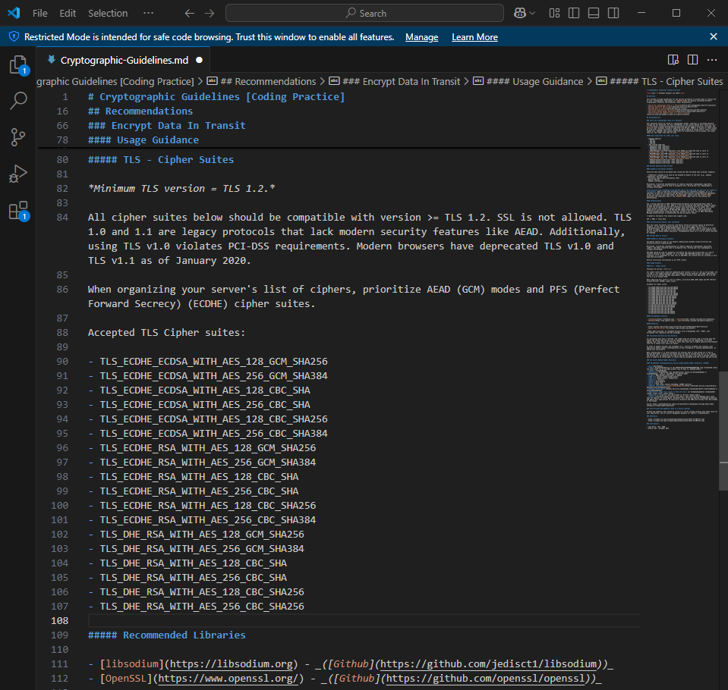 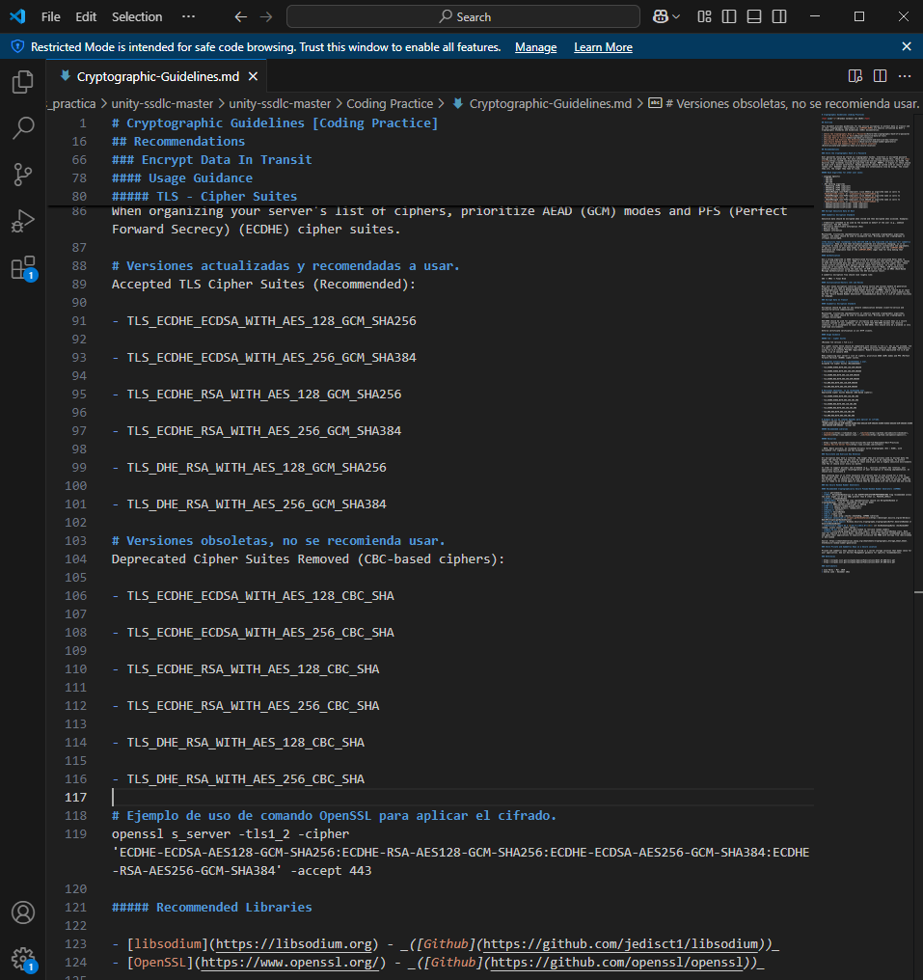

Cambios realizados API-Best-Practices.md

Antes.

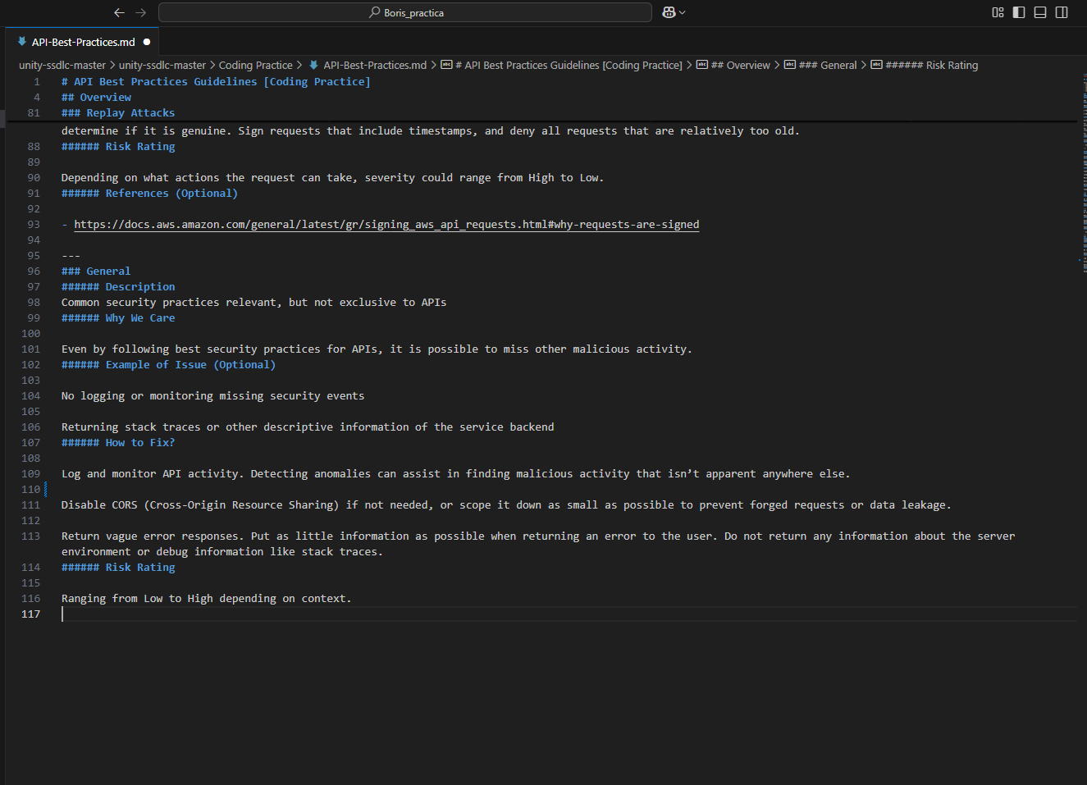

Después

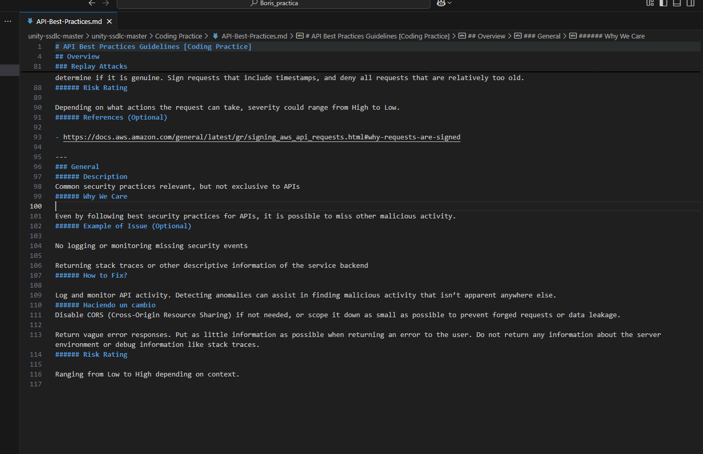

Cambios en HTTP-Header-Security.md

Antes.



Después.

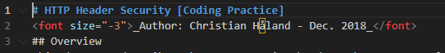

Cambios rechazados en prevententing-common-web-atack.

Antes.

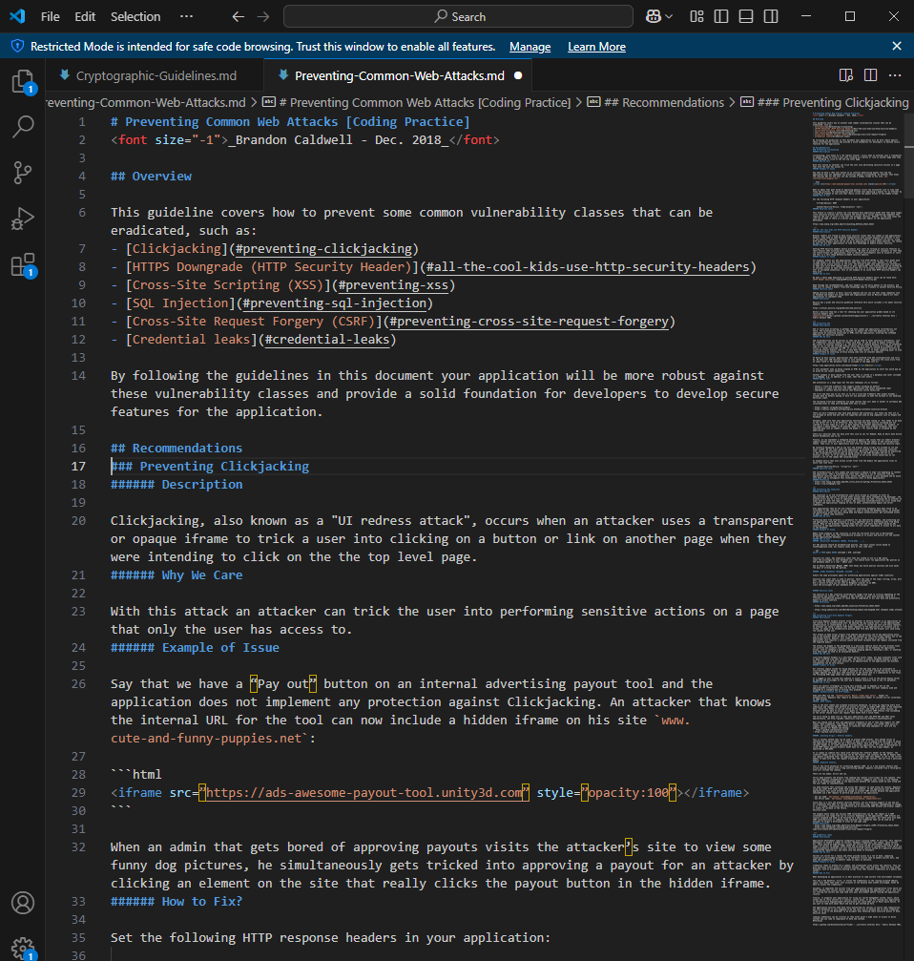

Después.

